Nemlineáris áramköri elemek vizsgálata
Név (NEPTUN kód)

Az elkészült feladatokat az órán nev_M2.docx formátumban kell elmenteni, majd a bordacs.sandor@wigner.bme.hu e-mail címre kell elküldeni!

1. feladat, A függvénygenerátor jelét vizsgáljuk oszcilloszkóp segítségével! A függvénygenerátor jele a myDAQ mérőkártya AO 0 illetve AGND (referencia) pontja között jelenik meg. A váltóáramú jelet csatlakoztassuk a kártya AI 0+, AI 0- bemenetére. Az ELVIS program “FGEN” nevű függvénygenerátorával hozzunk létre f=275 Hz frekvenciájú és Vpp=1 V (peak-to-peak) amplitúdójú szinusz jelet. A “Scope” programon állítsuk be a triggert a felfutó élre, majd a feszültségerősítést és az időosztást a megfelelő értékre. Rögzítsük a feszültség időfüggését! Az oszcilloszkóp program STOP gombjának megnyomása után, a LOG gombbal mentsük el a mért jelalakokat.
Az IGOR segítségével olvassuk be a jeleket. (A loadwaves/tweaks menu beállításai: az összes elválasztó jelet ki kell pipálni, date format: year.month.day, line containing column label: 2, first line containing data: 5.) A data/change wave scaling menüvel állítsuk be az időtengely lépésközét. (Figyelem az oszcilloszkóp időalapjának változtatásával változik a skálázás is!) Illesszünk szinusz görbét, és az illesztésből határozzuk meg a jel frekvenciáját és amplitúdóját, majd vessük össze a beállított értékekkel.
Próbáljuk ki a háromszög és négyszög jeleket is, különböző frekvenciákon!
Kísérleti körülmények leírása (használt eszközök, mérőműszerek beállításai, stb.):
<Ide illesszük be a 275 Hz frekvencián mért jelalakot az idő függvényében. Az illesztést is ábrázoljuk! (File/save graphics menüvel tudunk ábrát exportálni.)>
Az illesztésből meghatározott frekvencia és amplitúdó:
Tapasztalatok (1-2 mondatban):

2. feladat, A próbapanelen állítsuk össze az alábbi kapcsolást! Az R ellenállás legyen 1 kΩ, a D pedig egy (Schottky) dióda. Az ellenálláson és a diódán eső feszültségeket kapcsoljuk a mérőkártya AI 0+, AI 0- illetve AI 1+, AI 1- csatlakozói közé. U_{be} bemenetre csatlakoztassuk a myDAQ mérőkártya AO 0 illetve AGND (referencia pont) kimenetét, és a függvénygenerátor segítségével kapcsoljunk a bemenetre f=200 Hz frekvenciájú, V_{pp}=1.6 V-os háromszög jelet. Az oszcilloszkóp mindkét csatornáját kapcsoljuk be, majd állítsuk be a feszültségerősítést, időosztást, valamint a triggert a felfutó élre. Honnan látható a dióda egyenirányító hatása?
Rögzítsük mindkét csatornán a feszültség időfüggését, majd az IGOR segítségével olvassuk be a jeleket. Az ellenálláson eső feszültségből számítsuk ki a körben folyó áramot és ábrázoljuk a dióda áram-feszültség karakterisztikáját. Adjunk becslést a nyitófeszültségre!
Az ideális dióda I-V görbéjét az alábbi formula adja meg:
ahol I_{o} a szaturációs áram, e az elektron töltése, k a Boltzmann állandó és T az abszolút hőmérséklet. A mért görbére illesszük a fenti formulát, majd a terem hőmérsékletének ismeretében határozzuk meg az elemi töltés és a Boltzmann állandó hányadosát, és hasonlítsuk össze azt az irodalomból ismert adattal!
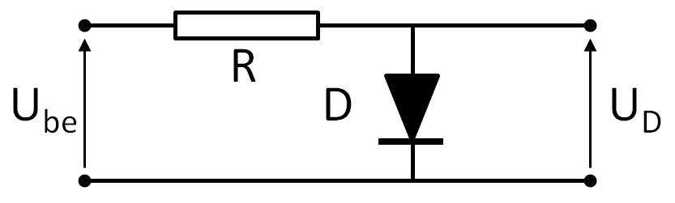
Kísérleti körülmények leírása (használt eszközök, mérőműszerek beállításai, stb.):
<Ide illesszük be a mért I-V görbét, és az illesztést is mutassuk be!>
Honnan látható a dióda egyenirányító hatása?
A mért e/k arány, valamint annak hibája:
Tapasztalatok (3-4 mondatban):

